Spielgruppenleiterinnen
Wir sind pädagogisch ausgebildete Leiterinnen mit Zusatzausbildungen und bilden uns permanent weiter. Wir orientieren uns an den allgemeinen Richtlinien vom Schweizerischen Spielgruppenleiterinnen-Verband (SSLV), bei welchem wir Mitglied sind.
Über uns
Isabelle Monteleone
Ressortleiterin Innenspielgruppe
Innenspielgruppenleiterin,
Bauernhof- Wald und Naturspielgruppenleiterin
Ausgebildete Spielgruppenleiterin seit 2022 bei der IG Spielgruppen
zurzeit in Ausbildung zur Natur- und Waldpädagogin
Nothelfer Kleinkinder
Mutter von 2 Kindern.
Hobbys: Draussen sein, Lesen, Spinning, Fitness und die Zeit mit der Familie geniessen
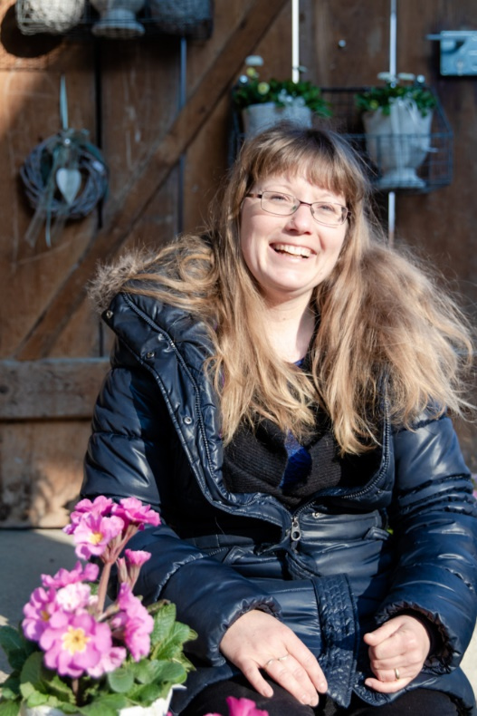

Julienne Scheifele
Ressortleiterin Wald- Natur und Bauernhofspielgruppe
Bauernhof- Wald und Naturspielgruppenleiterin
Ausgebildete Spielgruppenleiterin seit 2019 bei der IG Spielgruppen
Natur- und Waldpädagogin,
Fachkraft für frühkindliche Umwelt-, Natur-, und Waldpädagogik
J&S Leiterin Allround Kinder
Nothelfer Outdoor
Mutter von 3 Kindern
Hobbys: Klettern, Bergsteigen, Reiten, mit der Familie und unserem VW Bus umherreisen, Surfen, kreativ sein, Zeit mit Freunden geniessen
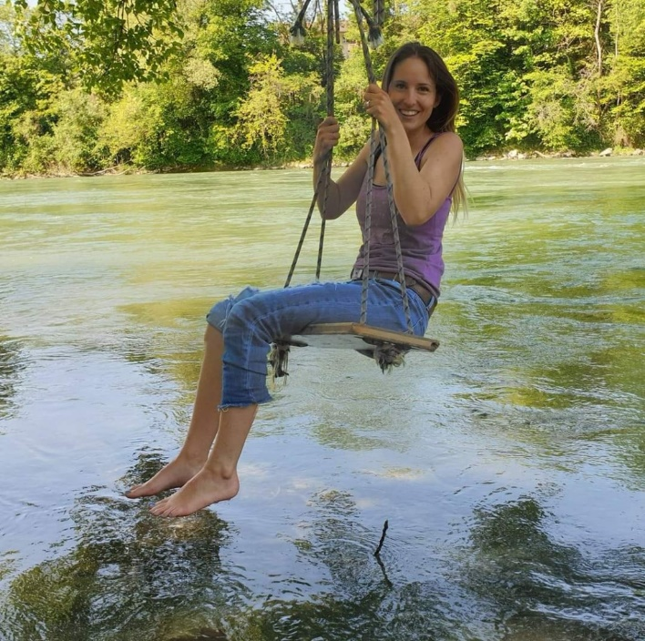

Ladina Strickler mit Rocky
Bauernhofspielgruppenleiterin
Bauernfrau und Hebamme
Mutter von 2 Kindern.
Hobbys: Unterwegs auf dem Bauernhof und in der Natur mit meiner Familie, Freundinnen treffen und Lesen.
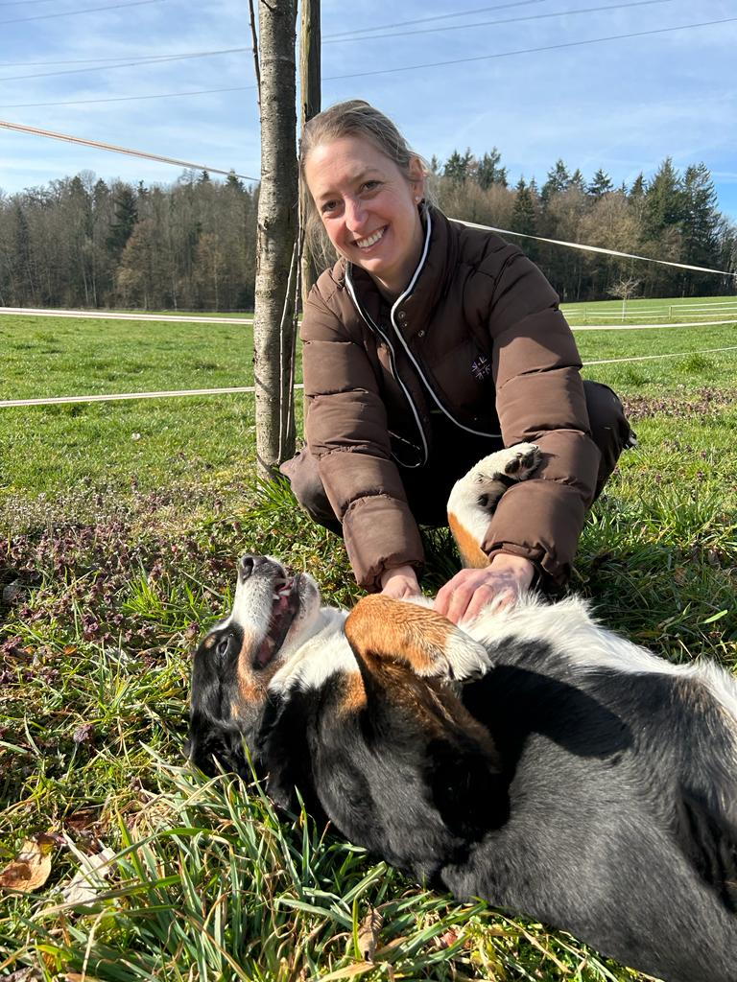

Sandra Baumgartner
Innenspielgruppenleiterin
Zurzeit in Ausbildung zur Spielgruppenleiterin bei der IG Spielgruppen,
Mutter von einem Sohn
Hobbys: Basteln, Malen, Backen, wandern und Reisen. Gemeinsame Zeit mit Familie und Freunden verbringen und ich bin gerne bei jedem Wetter mit unserem Hund in der Natur unterwegs. 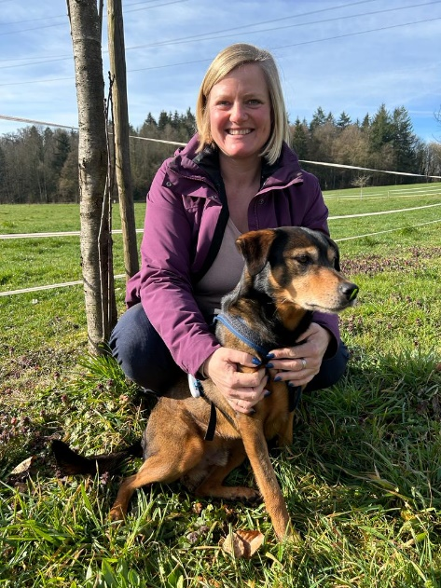

Salome Vallotton
Assistenz Hof- und Waldspielgruppe
Pflegefachfrau
Mutter von zwei Kindern
Hobbys: Bin gerne draussen in der Natur unterwegs, werke in meinem Gemüsegarten oder verbringe gerne Zeit mit meinen Liebsten.

